Картотека экспериментов с цветом
Цвет существует независимо от нашего сознания и отражается в нем посредством зрительных ощущений.Цвет служит мощным стимуляторомэмоционального и интеллектуального развития детей.
Чувство красоты цвета и вообще вкус к цвету можно и необходимо воспитывать.На раннем этапе знакомства с цветом важно сохранить у ребят чувство удивления, восторга, праздника, чтобы процесс изучения проходил в более интересной и запоминающейся форме. А учитывая то, что в дошкольном возрасте дети не усидчивы, часто переключают своё внимание с одного вида деятельности на другой, то экспериментирование - это наиболее эффективный метод работы в данном проекте, так как детям объяснить то или иное явление намного проще не с помощью фактов из литературы или наших жизненных наблюдений, а именно посредством наглядного примера.

Опыт 1: Получение нового цвета
Вовремя этого эксперимента можно пронаблюдать процесс получения нового цвета при смешивании двух цветов: желтого и синего.
Понадобится:Три стакана, пищевые красители, две салфетки
Ход:возьмите три стакана: в первый налейте воду и добавьте синий краситель, во второй – воду и желтый краситель. Третий (пустой стакан) поставьте между стаканами с красителями. Теперь возьмите две салфетки, сверните и опустите в стаканы так, чтобы один их конец был в стакане с красителем, а второй - в пустом стакане. Начинаем следить как окрашенная вода, впитываясь в салфетки, будет переходить в пустой стакан и смешиваться. По истечении определенного времени замечаем, что в пустом стакане начала появляться вода, окрашенная в зеленый цвет. Благодаря этому эксперименту дети заинтересуются процессом смешивания красок.
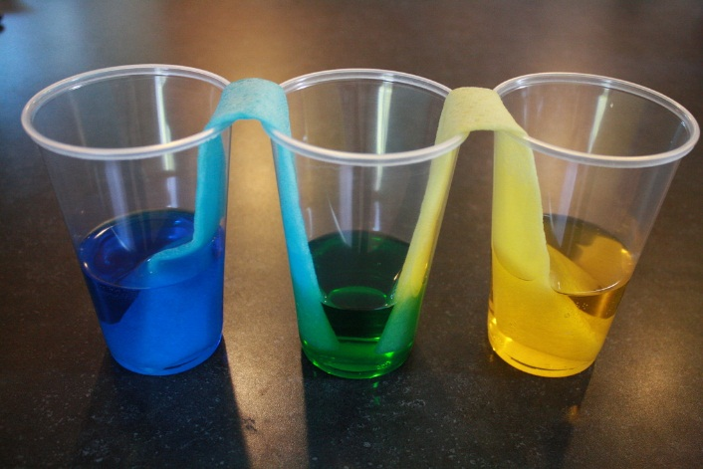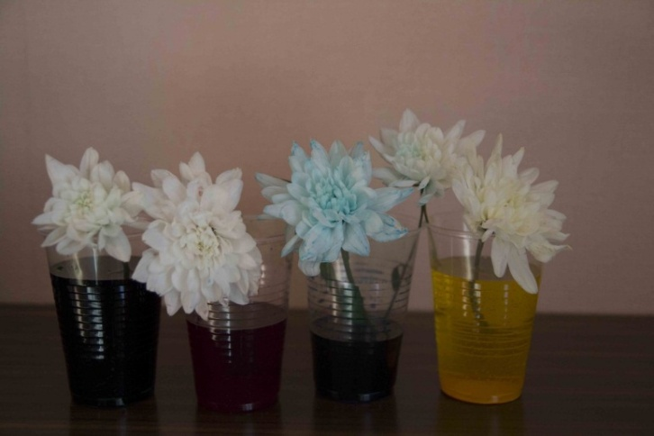

Опыт 2. Крашеные цветы
Понадобится: цветы с белыми лепестками, емкости для воды, ножик, вода, пищевые красители.
Ход: емкости нужно наполнить водой и в каждую добавить определенный краситель. Один цветок нужно отложить в сторону, а остальным подрезать стебли острым ножом. Сделать это нужно в теплой воде, наискосок под углом 45 градусов, на 2 см. При перемещении цветов в емкости с красителями, нужно зажать срез пальцем, чтобы не образовались воздушные пробки. Поставив цветы в емкости с красителями, нужно взять отложенный цветов. Разрежьте его стебель вдоль на две части до центра. Одну часть стебля поместите в емкость красного цвета, а вторую – в емкость синего или зеленого. Результат: вода поднимется по стеблям и окрасит лепестки в разные цвета. Произойдет это примерно через сутки. Поговорим? Обследуйте каждую часть цветка, чтобы увидеть, как поднималась вода. Закрашены ли стебель и листья? Как долго сохранится цвет?.

Опыт 3: «Хроматография цвета»
Смешать то цвета легко, а вот разделить можно ли? Попробуем разложить цвета на составляющие.
Понадобится: салфетка, фломастеры, стакан с водой
Ход: в двух сантиметрах от края рисуем фломастером полоску. Опускаем край салфетки на 1 см в воду чтобы вода непосредственно не намочила след от фломастера. Бумагу достаем и подвешиваем вертикально.
Объяснение:Вода, поднимаясь по бумаге, увлекает за собой краску. Но разные частицы краски двигаются с различной скоростью, и поэтому визуально краска раскладывается на составляющие ее компоненты. Таким образом, мы можем узнать, с помощью каких цветов получен конкретный оттенок. Этот метод называется хроматографией и широко используется в промышленности и научных лабораториях для разложения веществ на составляющие. Получается, что воспользовавшись методом хроматографии, можно посмотреть из каких цветов состоят черный, фиолетовый, коричневый и другие сложные цвета.
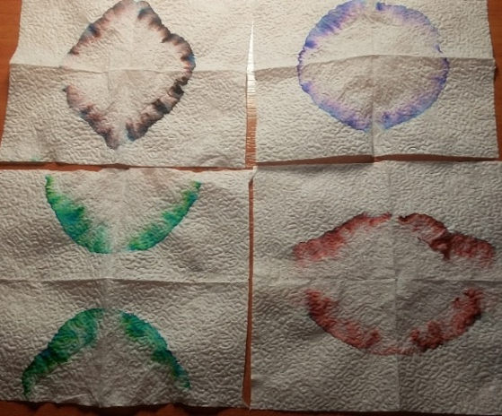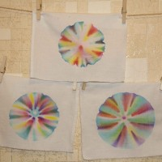
Опыт 4: «Хроматография на ткани»
С помощью фломастеров легко и весело можно создать уникальные и удивительные узоры на ткани.
Понадобится: стакан, шприц с водой, фломастеры, кусочки белой ткани, резиночки.
Ход: на стакан положите ткань, закрепите ее резиночками. Нарисуйте узоры из точек разноцветными фломастерами. В центр рисунка капните несколько капель воды из шприца, можно из пипетки. Наблюдаем, как цвета взрываются на наших глазах. Происходят замечательные превращения. Спустя несколько минут можно снять и просушить ткань. Любуемся и наслаждаемся результатом.
Опыт №5. Лава-лампа
Понадобится: Два фужера, две таблетки шипучего аспирина, подсолнечное масло, два вида сока.
Ход: стаканы заполняются соком примерно на 2/3. Затем добавляется подсолнечное масло так, чтобы до края стакана осталось сантиметра три. В каждый стакан бросается таблетка аспирина. Результат: содержимое стаканов начнет шипеть, бурлить, поднимется пена. Поговорим? Какую реакцию вызывает аспирин? Почему? Смешиваются ли слои сока и масла?
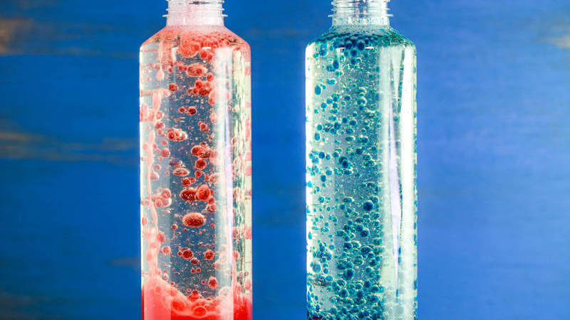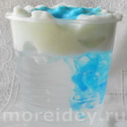
Опыт №6. Цветные капли
Понадобится: емкость с водой, емкости для смешивания, клей БФ, зубочистки, акриловые краски.
Ход: клей БФ выдавливается в емкости. В каждую емкость добавляется определенный краситель. А затем поочередно помещаются в воду. Результат: Цветные капли притягиваются друг к другу, образуя многоцветные островки. Поговорим? Жидкости, имеющие одинаковую плотность, притягиваются, а с разной плотностью отталкиваются.

Опыт 5: «Дождевые облака»
Дети будут в восторге от этой простой забавы, объясняющей им, как идет дождь (схематично, конечно): сначала вода накапливается в облаках, а потом проливается на землю.
Понадобится: пена для бритья, стакан с водой, окрашенная вода, пипетка.
Ход:в банку налейте воды примерно на 2/3. Выдавите пену прямо поверх воды, чтобы она стала похожа на кучевое облако. Теперь пипеткой на пену накапайте (а лучше доверьте это ребенку) окрашенную воду. И теперь осталось только наблюдать, как цветная вода пройдет сквозь облако и продолжит свое путешествие ко дну стакана.

Опыт 6: Волны в бутылке
Понадобится: подсолнечное масло, вода, бутылка, пищевой краситель.
Ход: в бутылку наливается вода (чуть больше половины) и смешивается с красителем. Затем добавляется ¼ стакана растительного масла. Бутылка тщательно закручивается и кладется на бок, чтобы масло поднялось на поверхность. Начинаем раскачивать бутылку вперед и назад, образуя тем самым волны. Результат: на маслянистой поверхности образуются волны, как на море. Поговорим? Плотность масла меньше, чем плотность воды. Поэтому оно находится на поверхности. Волны – это верхний слой воды, движущийся из-за направления ветра. Нижние слои воды остаются неподвижными.

Опыт 7: Цветной лед
Понадобится: Цветные кубики льда, стакан, растительное масло
Ход: нужно несколько кубиков цветного льда опустить в баночку с растительным или детским маслом. По мере того, как лед будет таять, его цветные капельки будут опускаться на дно банки. Опыт очень зрелищным получается.
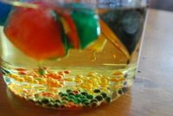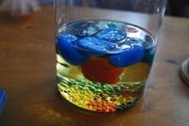

Опыт 8: Цвет в молоке
Понадобится: молоко, пищевые красители, ватная палочка, средство для мытья посуды.
Ход: в молоко насыпается немного пищевого красителя. После короткого ожидания молоко начинает двигаться. Получаются узоры, полоски, закрученные линии. Можно добавить другой цвет, подуть на молоко. Затем ватная палочка обмакивается в средство для мытья посуды и опускается в центр тарелки. Красители начинают интенсивнее двигаться, перемешиваться, образуя круги. Результат: в тарелке образуются различные узоры, спирали, круги, пятна. Поговорим? Молоко состоит из молекул жира. При появлении средства молекулы разрываются, что приводит к их быстрому движению. Поэтому и перемешиваются красители.
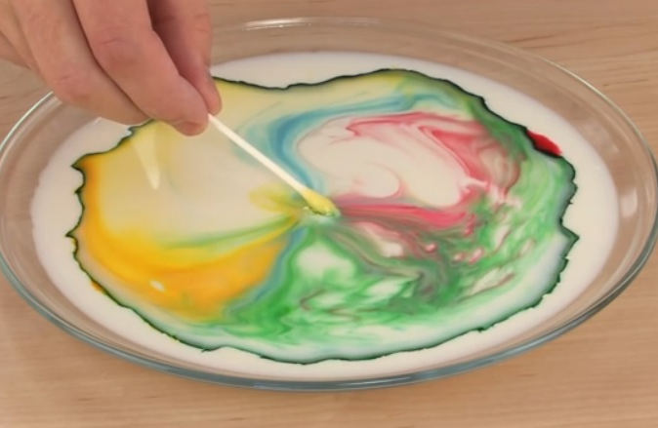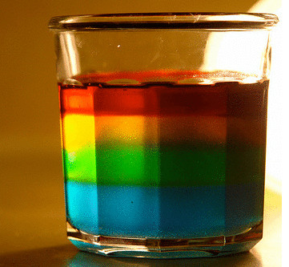

Опыт 9: Сладкий и цветной
Понадобится: сахар, разноцветные пищевые краски, 5 стеклянных стаканов, столовая ложка, шприц
Ход: в каждый стакан добавляется разное количество ложек сахара. В первый стакан одна ложка, во второй – две и так далее. Пятый стакан остается пустым. В стаканы, выставленные по порядку, наливается по 3 столовых ложки воды и перемешивается. Затем в каждый стакан добавляется несколько капель одной краски и перемешивается. В первый красную, во второй – желтую, в третий – зеленую, а в четвертый – синюю. В чистый стакан с прозрачной водой начинаем добавлять содержимое стаканов, начиная с красного, затем желтый и по порядку. Добавлять следует очень аккуратно. Результат: в стакане образуется 4 разноцветных слоя. Поговорим? Большее количество сахара повышает плотность воды. Следовательно, этот слой будет в стакане самым низким. Меньше всего сахара в красной жидкости, поэтому она окажется наверху..
Опыт 10: Лед и соль
Понадобится: лед, поднос, соль,гуашь
Ход: раскладываем лед на подносе, затем посыпаем его солью и смотрим. Буквально на глазах поверхность становится не гладкой, а ребристой. Крупинки соли прожигают лед насквозь. Мы чуть не забыли про краски! Чтобы усилить эффект, красим лед обычной гуашью, и краска начинает струиться внутри льдинок. Это очень красиво!
Опыт 11: Радуга
Понадобится: лист белой бумаги, зеркало, фонарик, емкость с водой
Ход: на дно емкости кладется зеркало. Свет фонарика направляется на зеркало. Свет от него необходимо поймать на бумагу. Результат: на бумаге будет видна радуга. Поговорим? Свет является источником цвета. Нет красок и фломастеров, чтобы раскрасить воду, лист или фонарик, но вдруг появляется радуга. Это спектр цветов. Какие ты знаешь цвета?.

Опыт 12: Радужный апельсин
Понадобится: 2 апельсина, пищевые красители и желе в пакетиках.
Ход: вначале разрезаем апельсины пополам, очищаем от мякоти, делать это надо аккуратно, чтобы не повредить кожуру. Из мякоти выдавливаем сок, получившийся сок разлить по стаканам и добавить пищевые красители. Потом этот разноцветный сок вскипятить и добавить желе. Получившуюся смесь немного остудить, разлить в апельсиновые половинки и убрать в холодильник до полного застывания. Когда все застынет, достать апельсиновые половинки с желейной начинкой и разрезать ножом на дольки. Получились вот такие разноцветные дольки, они выглядят ярко, красочно и необычно.
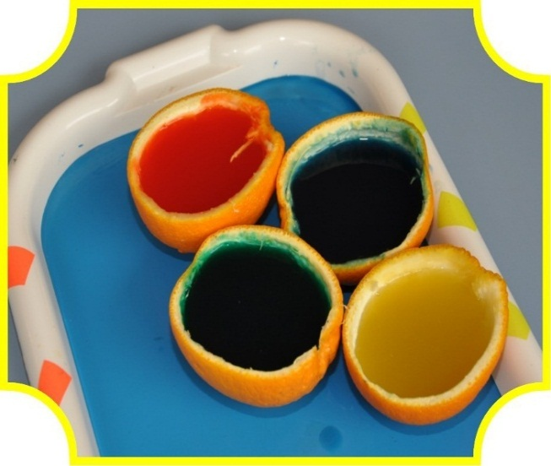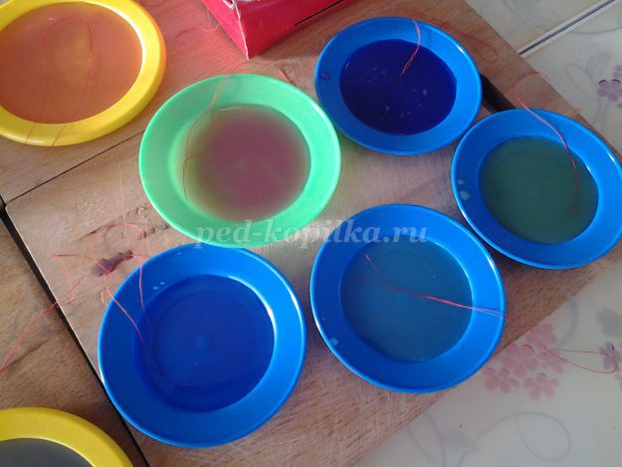

Опыт 13: Цветные льдинки
Понадобится: разные емкости: стаканчики, тарелочки, гуашь, стаканчики с водой, нитки
Ход:предложить детям закрасить воду гуашью в заранее приготовленных стаканчиках.Разлить в разные формы (можно использовать тарелочки детской посудки, формы из-под конфет, контейнеры для яиц и прочие небольшие емкости). Разложить в каждую залитую форму ниточку сложенную вдвое, концы притопить в воде.
На разделочной доске или подносе вынести на холод.
Когда вода замерзнет, вытащить из емкостей. Делаем это аккуратно, так как тонкий лед хрупкий, может сломаться. А если уронить, льдинка от удара разобьется на мелкие ледышки.
Исследуем цветные льдинки- холодные, гладкие, скользкие, приняли форму емкости
Почему держатся ниточки?(примерзли)
Предложить украсить участок цветными льдинками.

